棱镜摄谱与光谱分析 摄谱：5--，读谱5-
实验内容：
- 使用摄谱仪摄谱
1)摄谱前的准备
- 熟悉摄谱仪的主要结构，了解电极架结构及使用方法，将铁棒从电极架上取下进行除锈。
- 粗调电弧、透镜L₀、狭缝共轴；将透镜L₀靠近狭缝，使L₀中心与哈德曼光阑中孔等高，再将L₀移近电极架，调节两棒间隙与L₀中心等高。
- 熟悉使用电弧发生器激发铁电弧，同时了解应注意的安全事项。
- 学会使用哈德曼光阑。光阑的位置由三条线标志，了解三线与三孔的关系。移动光阑时动作要轻缓。
- 熟悉和调节透镜L₂的轴向位置和底片匣的角度及上下位置。
- 练习摄谱的各环节，要熟悉无误，以免临时出错，摄谱前的检查沿光路进行。
2)调节与观察
（1）细调电弧、透镜、狭缝共轴，L₀的位置应使其出射的圆光斑直径再2cm左右，使狭缝再光斑的中间。
（2）在底片匣上装上毛玻璃，手执目镜贴在毛玻璃上进行观察，观察用哈德曼光阑三个不同孔时，光谱是否同样均匀明亮，高度是否相同，如上下孔光谱高度不同，甚至有的孔看不到光谱，则是不共轴所致，需按前面步骤重新进行细调工作。
（3）转动鼓轮K（在20~~60之间），观察光谱的移动，最后将K固定在42.
（4）调节L₀、θ，使谱线比较清晰。
（5）调节P使将要装的底片能保持在中间位置。
确定仪器的各项数据，填写下面表格：

调节对象 | 现象 | 调节目的 | 数据
 | 光谱线左右移动 | 调整光的入射角 | 42
 | 光谱线清晰度发生变化 | 使各色光能在底片清晰成像 | 4.0
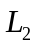 | 光谱线清晰度发生变化 | 使平行光汇集到底片上清晰成像 | 13.5
 | 光谱在视野内上下移动 | 使光谱在底片中央 | 30
哈德曼光阑 | 光谱位置上下移动 | 拍到不重合的谱线 | 上、中、下
（6）调好铁弧光源，关上电弧开关，在不改变铁棒间隙的情况下，将铁弧电源接线接到氦光谱管上，把氦光谱管放到L₀和狭隙之间，点亮氦光谱管，轻移光谱管，使观察到的氦光谱清晰。
3）摄谱
（1）用已在暗箱中装好底片的底片盒换下毛玻璃。先关闭摄谱仪钱的小遮板再打开底片匣的大遮板，再次检查光路无误后用哈德曼光阑的中孔对氦进行拍摄。曝光时打开小遮板，曝光后关闭小遮板。
（2）把氦光源换回成铁弧光源（取走氦光源），用哈德曼光阑的上、下孔各拍摄一次，曝光仍用小遮板控制。
(3)关上大遮板，关上电源，取下底片匣到暗室冲洗底片。然后对底片进行观察分析。
2.对光谱片做定性分析
（1）把底片放在投影仪工作台上可看到放大20倍的谱图，台式投影仪由于视场限制，整个底片需要几次分部观察。
（2）观察铁谱的全貌，注意找出其各部分特点，如谱线的红端、紫端、疏密和间距特点，420nm附近等间距三条谱线等，找到底片上各波段铁谱与谱板上谱线的一一对应关系，即识谱——底片上的每条谱线我们都能通过谱板知道它的波长数值。
（3）在底片上、中、下三部呃中间部分（氦谱） 确定待测谱线，该谱线细锐清楚，同时紧邻其左右的两条谱线要尽可能靠近而且清楚。
（4）在台式投影仪上确定待测氦谱λ_{X}及相邻的左右两条铁谱λ₁和λ₂的位置，在谱板上找出λ₁和λ₂的波长对应数值。
（5）根据公式求出λ_{X} 。
原始数据：
读谱：2号台
紫1：λ₂=3893.394A° ,λ₁=3888.824 A°；
L₁/mm | L_{X}/mm | L₂/mm
3.924 | 4.171 | 4.284
3.938 | 4.172 | 4.287
3.937 | 4.178 | 4.295
3.938 | 4.179 | 4.285
3.941 | 4.171 | 4.289
3.945 | 4.177 | 4.288

紫4：λ₂=4476.022A° ,λ₁=4466.554 A°；
L₁/mm | L_{X}/mm | L₂/mm
4.292 | 4.418 | 4.541
4.284 | 4.415 | 4.543
4.281 | 4.416 | 4.548
4.288 | 4.419 | 4.551
4.285 | 4.412 | 4.549
4.289 | 4.415 | 4.548

摄谱：7号台；K=42，Θ=4.0，L₂=13.5，P_{L}=30.
原始公式：
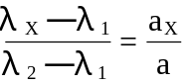；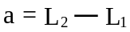；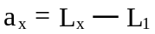；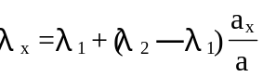；
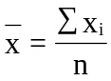；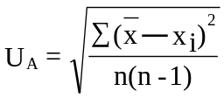；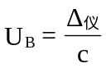；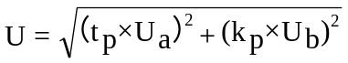；
数据处理：
1.（1）第一条氦光谱
由代入数据得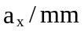分别为0.247、0.234、0.241、0.241、0.230、0.232
有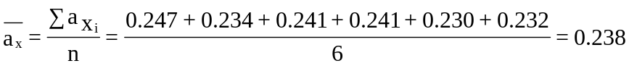
由代入数据得到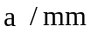分别为0.360、0.348、0.358、0.347、0.348、0.343
有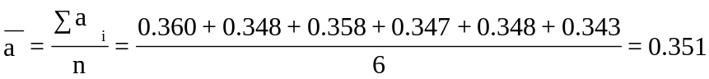
A°
（2）计算λ_{X}不确定度
测量工具为最小分度值为0.01mm的螺旋测微器，Δ_{仪}=0.01mm，C=3；
n=6;p=0,68;t_{p}=1.11;k_{p}=1;
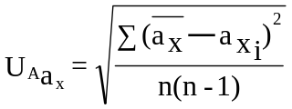
=0.0059mm；
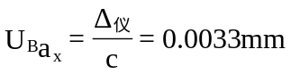；；
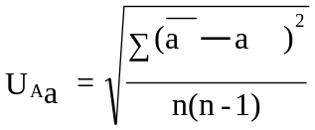
=0.0061
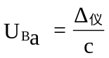=0.0033；=0.0075；
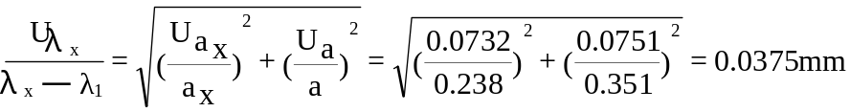
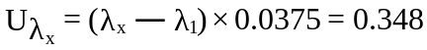 A°
所以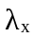=（3889.752±0.348）A°
2.（1）第二条氦光谱
由代入数据得分别为0.126、0.131、0.135、0.131、0.127、0.126
有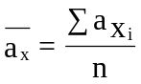=0.129
由代入数据得到分别为0.249、0.259、0.267、0.263、0.264、0.259
有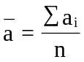=0.260
=4471.38A°
（2）计算λ_{X}不确定度
测量工具为最小分度值为0.01mm的螺旋测微器，Δ_{仪}=0.01mm，C=3；
n=6;p=0,68;t_{p}=1.11;k_{p}=1;
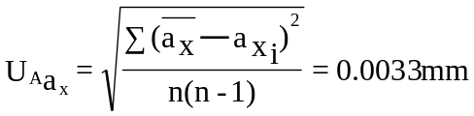；；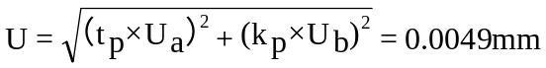；
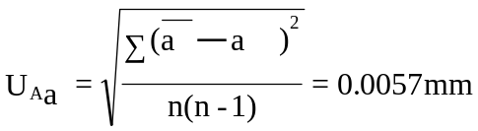；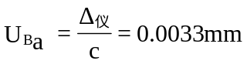；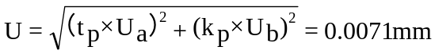；
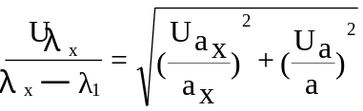=0.277 A°
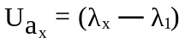×0.277=1.337 A°
所以=(4471.380±1.337 )A°
3.对两条谱线不确定度计算方法的分析
由于测量误差是由于L₁,L_{2,}L_{X}之间的间距误差产生的，所以在计算λ_{x}不确定度那个该乘以
λ_{x}-λ₁的差，而不是λ_{x}
4.摄谱过程总读取的K，Θ，L₂，P_{L}及调节各对象的现象见下表。
调节对象 | 现象 | 调节目的 | 数据
θ | 光谱清晰度发生变化 | 使各色光在底片能清晰成像 | 4
L₂ | 光谱清晰度发生变化 | 使平行光汇聚到底片上清晰成像 | 13.5
K_{L} | 光谱左右移动 | 调整光的入射角 | 42
P_{L} | 光谱在视野内上下移动 | 使光谱在底片中央 | 30
哈德曼光阑 | 光谱位置上下移动 | 使拍到的谱线不重合 | 上、中、下

实验心得：
1.3000伏电压的导线胶皮外套有部分地方老化，不能互相碰触，不然会有危险。
2.在轨道上防止漏电，也要垫上一本书等绝缘体。
3.利用哈德曼光阑的上下缝来调节仪器是否共线。
4.把底片放入匣子使一个比较考验想象力的事情，而且要注意不能过多的用手摸底片中间，会留下很难看的指纹。
5.若铁棒截面表面有圆形突起，应用锉锉平，不然会影响发光。两截面间距不能太大。
6.按照黑板上的参数调节仪器，曝光时间也要严格按照黑板上给出数据，不然会过渡曝光或不完全曝光。
7.摄谱时底片挡板抽出后就不可再动，最好先抽出挡板，再开汞光源。注意汞光源选用光阑中缝。
8.冲洗底片时，一定要在完全黑暗的情况下进行，防止二次曝光。以“4分钟-5秒钟-2分钟”的步骤进行，因为完全黑暗，在关灯前要先找好所有需要用到的水盆的位置。
思考题：
- 什么在摄谱中要先拍摄氦谱而不能先拍摄铁谱？
答：若先拍摄铁谱，则在铁谱完成拍摄后，由于不能关闭底片匣子挡板或撤出匣子换上毛玻璃重新调节氦谱光源位置，而导致拍摄出来的底片中氦谱那部分会拍摄失败或者谱线很不清晰。

⒉为什么底片匣子要倾斜一个角？
答：由于经过“凸透镜-阿贝棱镜-凹透镜-凸透镜”后，光源所发出的混合光被分成许许多多波长不同的单色光，由于波长的变化从底片屏幕上从左向右看来是从大到小连续分布的，导致这组单色光群的焦距变化分布也是连续的，因此底片匣子根据单色光群的焦距分布倾斜一个角，就可以使得各色光均能在底片上清晰的成像了。

3.分析所拍摄的底片，对不理想之处找出原因。
答：第一次拍摄时， 由于对光阑前面的小挡板控制不利索，导致汞灯照射时曝光时间过长，拍出的谱线中氦谱极粗，并且有一条铁谱较细，紫端不清晰，经老师分析是狭缝、棱镜和铁棒不共轴所致。做了调整后进行了第二次拍摄，氦谱较第一张底片较好，但仍有一条铁谱较细，经分析是由于棱镜的左右位置没有控制好，三线仍然不共轴所致。总体拍摄基本完成了拍摄任务，但做得不是很完美。

